写作 学习仿写

1.让学生了解仿写的重要性，能从优秀作品中提取值得模仿、借鉴的内容，确定仿写点。
2.探究学习整体仿写和局部仿写的方法，培养在模仿中创造的写作能力，提高写作水平。

2课时
第1课时
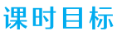
1.让学生了解仿写的重要性，能从优秀作品中提取值得模仿、借鉴的内容，确定仿写点。
2.探究整体仿写方法，培养同学们仿写作文的能力。

一、导入新课，了解仿写
鲁迅说过：“如要创作，第一须观察，第二是要看别人的作品。”张志公先生曾说：“模仿，是学习的必由之路。”著名语言学家吕叔湘也曾指出：“语文的使用是一种技能，一种习惯，只有通过正确的模仿和反复的实践才能养成。”确实，仿写是学习写作的必经之路。
什么是仿写呢？仿写就是模仿写作，具体来说就是模仿名家范文的语言、立意、构思、表现手法等技巧，从而进行自我写作训练的一种方法。
历史上文人墨客也常用此法。王勃模仿庾信的“落花与芝盖齐飞，杨柳共春旗一色”，写出千古名句“落霞与孤鹜齐飞，秋水共长天一色”；韩愈模仿孟子，位列“唐宋八大家”；欧阳修模仿韩愈，又成为一代宗师……仿写，是提高作文水平的有效方法！
那么，该从哪些方面去仿写呢？请同学们打开教材阅读P23的知识短文《学习仿写》，看看这篇知识短文介绍了仿写的哪几方面内容。
预设 （1）可以模仿范文的篇章结构。
（2）要注意模仿范文的写作手法。
（3）要根据内容和表达的需要，选择和确定具体的仿写点。
师小结：仿写不是简单地“东施效颦”，而是借“他山之石”来“攻玉”，“假彼之手”写“我心”，要根据我的“玉”与“心”的需要来选择和确定仿写点。
（板书：学习仿写）
【设计意图】
介绍仿写的含义和作用，是为了让学生了解仿写的重要性；引导学生阅读知识短文，让学生了解仿写可以从哪些方面入手。
二、经典回放，实战演练
1.经典回顾
著名文学理论家刘勰说“缀文者情动而辞发”。这告诉我们，作者只有感情奔腾涌动时，才能文思如泉，运用文字创造作品。这种“奔腾涌动”的“感情”就是作者写作的出发点，就是老师刚刚说到的“玉”和“心”，就是我们在本单元阅读课中反复提到的作者用以选择表达方式、写作手法的那个“需要”。下面我们以本单元课文为例来找一找它。
（1）复习本单元课文，教师点拨、示例。
（2）本单元四篇课文，基本都采用了围绕中心事件（事物）来串联内容的写法。
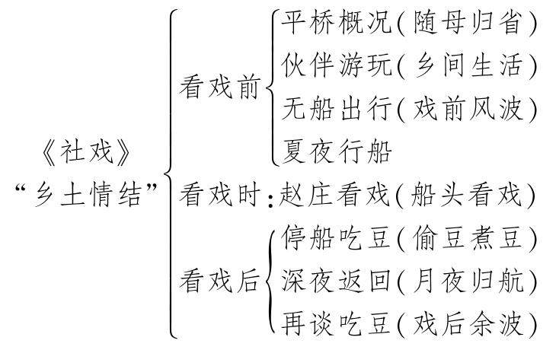
月夜行船
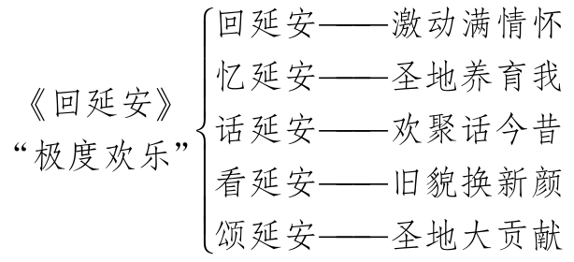
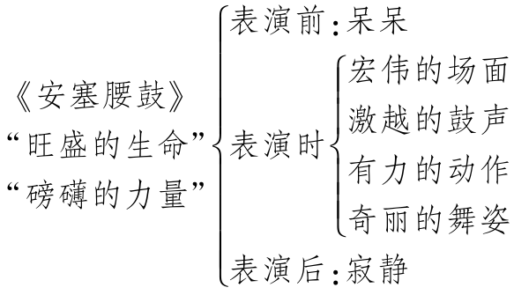
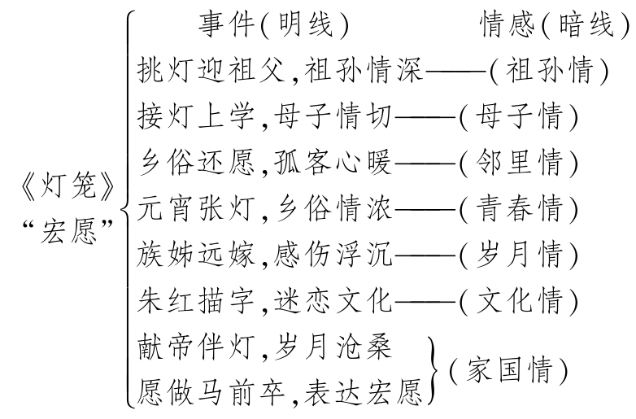
师小结：本单元四篇文章的作者们正是分别有了表达“乡土情结”“极度欢乐”“旺盛的生命和磅礴的力量”以及“宏愿”的情感出发点，才有由这个“需要”进行选材、构思的写作过程，因此我们才能读到他们的经典美文。我们的仿写就要在有这个表达“需要”的前提下展开。
2.牛刀小试
（1）课余时间里同学们按照老师的要求搜集了不少家乡的民俗文化，你想要写哪一种呢？
牛刀小试
在本单元课文里我们看到了一幅幅民俗风情画卷，感受到了多样的生活方式和多彩的地域文化。请试着仿照本单元课文，写一写你的家乡吧。
（2）引导学生交流、整理家乡的文化习俗。
预设 包饺子（寓意为“喜庆团圆”“吉祥如意”“招财进宝”）、打糍粑（寓意为“团圆”“甜蜜”）、做年糕（寓意为“年年高”，即生活一年比一年好）、贴对联（寓意为“镇邪驱害”“祈福纳祥”）、拜年（寓意为“辞旧迎新”“美好祝愿”）、舞龙舞狮（“祈年”，祈求风调雨顺、国泰民安）、元宵灯会（祈求风调雨顺、家庭美满和天下太平）、宴请“春客”（表达亲邻友善、团结和睦）、清明祭祖（中华民族“敦亲睦族”“行孝品德”的具体表现）、赛龙舟（除纪念屈原之外，各地人们还赋予了多种不同寓意）、吃月饼（寓意为“团圆”）……
3.仿写及交流
小组合作完成仿写，也可以学生独立完成后在小组交流。
预设
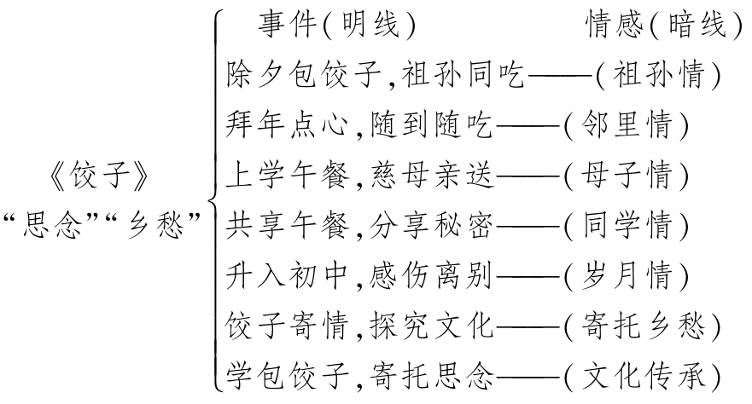
4.师生评析
分析仿作的相似和不同之处。
预设 相似之处：《饺子》仿照《灯笼》的结构，按照时间顺序，分明线和暗线两个方面展开。
不同之处：《饺子》主要表现对孩童时代的美好回忆，表达对家乡的思念。《灯笼》中还抒写了家国情怀。
【设计意图】
本环节旨在以本单元文章的结构分析为例，教给学生“模仿”的正确切入点和方法，指导学生学习借用名家名作构思来表现自己生活中的民俗文化，巧妙落实单元文化和写作学习目标，同时破解寻找仿写切入点的难点。
三、举一反三，拓展延伸
师：操千曲而后晓声，观千剑而后识器。我们学过的很多经典美文都可以给我们提供仿写的范例。请同学们回顾所学的文章并尝试归纳整体仿写点。
（生独立思考或小组交流，师总结）
预设 （1）线索式：可以事、物、情等贯串；可以一线或多线贯串。
如《背影》：引出背影（认为父亲“迂”）——刻画背影（感受父亲的辛酸）——惜别背影（感动、不舍）——再现背影（愧疚、思念）。
（2）并列式：画面组合。
如《春》：春草图——春花图——春风图——春雨图。
（3）总分式：先总述，再分说。
如《叶圣陶先生二三事》：
第一部分（第1段）：谈写作本文的缘由和选材。
第二部分（第2段）：总写叶圣陶先生的品德有过人之处。
第三部分（第3—5段）：详写叶圣陶先生为人宽厚的一面。
第四部分（第6—8段）：从语文方面详写叶圣陶先生为人的另一面——律己严。
第五部分（第9段）：号召人们学习和仿效叶先生的品德。
（4）抑扬式：以作者的情感变化为线索，先略写不喜欢或厌恶的情感，后详写喜欢、赞扬的情感。
如《阿长与〈山海经〉》：先写“阿长”卑微的身份和令人讨厌的地方（称呼的由来，黄胖而矮的外形特点；饶舌，多事，睡相不好、极其霸道，繁文缛节多，愚昧），再写长妈妈的“伟大神力”和对她的敬意（非学者且连书名都叫不准，却为“我”买来了《山海经》）。
（5）联想式：由事、物、景联想到道理、情感。
如《白杨礼赞》：由白杨树（生长环境：雄壮、伟大、单调。外形特点：笔直、向上、靠拢。精神品质：伟岸正直、坚强不屈）联想到北方农民、守卫家乡的哨兵、抗日军民精神意志（不屈不挠）。
【设计意图】
教师引导学生从学习过的课文中发现、归纳文章中可整体仿写的要素，为学生的仿写训练提供充足的素材。
四、总结存储
1.教师小结“整体仿写策略”
（1）读是仿写的基础。
如果说写作是思想、情感、语言的“输出”，那么阅读就是这些内容的“输入”。就好比吃饭和干活，吃饱、吃好了才有力气干活；同样，有益而充足的阅读是写作的基础。
（2）思是仿写的关键。
仿写不是生搬硬套，而是博观约取。博观约取重在选取精华，这个过程需要思考才能完成。
（3）“我的”才是真作文。
根据内容和表达需要，选择和确定具体的仿写点，这才是仿写的灵魂。否则就会亦步亦趋，画虎不成反类犬。
2.习作训练
（1）请认真阅读茨威格的作品《列夫·托尔斯泰》，列出文章结构。
（2）仿照《列夫·托尔斯泰》的结构，为作文《我的爸爸（妈妈）》写出文章结构。
【设计意图】
举一而反三，博观而约取。从大量的实例分析中总结仿写的要素，通过反复的实践，帮助学生习得仿写的技能。
第2课时
1.研究局部仿写方法，探究仿出“神韵”的技巧。
2.仿写范文，学以致用，培养在模仿中创造的写作能力，提高写作水平。
一、导入语
上一节课学习了文章整体仿写的方法。当我们确定了文章的写作目的、内容和整体构思，接下来则需要从细节入手，着重在仿写中展现出自己的语言特色。
戏说中考
鲁迅版：桌上有两张纸，一张是试卷，另一张也是试卷。初夏已经颇热，脊背上却一层又一层冷汗。题目照例是不会做了，先生的讲义上全然没有见过。责任似乎并不在我，譬如使惯了刀的，这回要我耍棍，能行么？
朱自清版：这几天心里颇不宁静，看着试卷上日日见过的题目，像牛毛，像花针，像细丝，密密地斜织着，却无从做起。于是忆起《长歌行》里的句子：少壮不努力，老大徒伤悲……这样想着，猛一抬头，却见监考老师在讲台上迷迷糊糊，快要睡着了。
琼瑶版：老师，我一直在晕耶！进了考场，我晕，见了监考老师，我还晕，拿到试卷，我更晕了。我真的觉得我好无用，好无能，好脆弱，好对不起大家……
师：话题同为“中考”，同样围绕“试卷”来表现“考试的不易”，运用不同风格的语言进行表达，显然带来了不一样的效果。还可以从哪些点来进行仿写呢？这节课就让我们一起来学习如何进行局部仿写吧！
【设计意图】
幽默风趣的“戏说中考”，用三种不同风格的语言表达了“中考不易”的同一主题，帮助学生轻松理解“语言风格”这一个仿写点，同时引入本课时的任务——探究局部仿写方法。
二、复习旧知，学以致用
即使是同一主题，选择运用不同的语言风格和写作手法，也常会带来不同的表达效果。下面我们从写作手法角度来仿写。
1.回顾“写作手法”知识点
写作手法是在写作中所运用的方法。它包括表达方式、表现手法、修辞手法等。
表达方式：记叙、描写、议论、抒情和说明。
表现手法：托物言志、借景抒情、衬托、对比、象征等。
修辞手法：比喻、排比、拟人、夸张、对偶等。
2.自主仿写
（1）仿修辞手法。
（学生自主选择仿写要素进行仿写，同学间交流，教师巡视指导。）名家范文1：《安塞腰鼓》（刘成章）
一捶起来就发狠了，忘情了，没命了！百十个斜背响鼓的后生，如百十块被强震不断击起的石头，狂舞在你的面前。骤雨一样，是急促的鼓点；旋风一样，是飞扬的流苏；乱蛙一样，是蹦跳的脚步；火花一样，是闪射的瞳仁；斗虎一样，是强健的风姿。黄土高原上，爆出一场多么壮阔、多么豪放、多么火烈的舞蹈哇——安塞腰鼓！
仿写点分析：比喻、排比的修辞手法；喻体提前的句式。
学生仿文1：《钢琴演奏》
一弹起来就发狠了，忘情了，没命了！近百个黑白分明的琴键，如近百个随音乐不停起舞的舞者，跳动在你面前。流水一样，是汩汩的音符；清风一样，是耳畔的余音；夜莺一样，是清脆的调子；繁花一样，是变幻的节奏；涟漪一样，是起伏的旋律。舞台上，流淌出一曲多么悠扬、多么婉转、多么动人的音乐啊——钢琴演奏！
（2）仿描写手法。
（学生讨论交流，分析范文与仿文的相似之处。）
名家范文2：《社戏》（鲁迅）
至于我在那里所第一盼望的，却在到赵庄去看戏……在这迟疑之中，双喜可又看出底细来了，便又大声的说道，“我写包票！船又大；迅哥儿向来不乱跑；我们又都是识水性的！”
仿写点分析：丰富复杂的内心世界。
心情变化：盼望—焦急—失望—猜测—沮丧—高兴。
写法：内心独白、神态显示、动作表现、幻觉展现、环境衬托……
学生仿文2：《看电视记》
我在家里所第一盼望的，那就是看电视了。（盼望）
妈妈平时很少让我看电视，我都是趁妈妈不在家时偷着看，难免被抓现行，少不了挨骂。所以看得胆战心惊，而且电视声音不敢放大，时不时要听听楼梯有没有脚步声，要看看门有没有动静。偶尔看到精彩处，一听到钥匙转动的声音，就赶紧关掉电视进卧房。（胆战心惊）
今天周六，妈妈居然破天荒答应我晚上可以看电视！这真是太阳打西边出来了，虽然只能看短短的半小时，我却激动不已，因为可以光明正大地看电视。（激动）
我一早就计划好了，晚上我要看我最喜欢的抗日剧！这一整天里，我几乎是每过一分钟都要看一次表，还一直念叨着时间过得像蜗牛爬一样慢。好不容易挨到快吃晚饭的时候，妈妈却让我先把作业写了。我顿时像霜打的茄子——蔫了。我噘着嘴，刚想争辩几句，可妈妈说没商量，否则就不要看了。我沮丧地走进了房间，手中的笔仿佛有千斤重，怎么也拿不起来。但一想到晚上有电视看，我又立马斗志满满开始写作业，写着写着就开始猜测今晚电视剧的剧情。呀！今晚该演八路军劫鬼子的粮食了，想想都兴奋！于是，我越写越快，越想越高兴！（盼望—失落—生气—沮丧—沉重—充满斗志—兴奋—高兴）
作业写完了，也该吃晚饭了。我狼吞虎咽，也不挑食，三下五除二把一碗饭吃完，中途还险些噎着。一吃完饭，我就冲向客厅。可刚拿起遥控器要按的时候，妈妈又让我去洗碗。我万分不情愿，不想去却没办法，母命不敢违。我还特意留意了一下时间——七点一刻，电视剧七点半开始，还来得及。但今天的碗特别多，我洗了一半不到，就已经过了五分钟，怎么办？电视马上就要开始了！于是，我赶紧加速，赶在电视剧开始前终于洗完了！（迫不及待—不情愿—焦急）
我跑出了厨房，奔向了客厅，一把抓起了遥控器，这下我总算能看电视了，我边想着，边搜索频道，开始享受我的“劫粮记”……（愉快、惬意）
（写法：内心独白、动作表现、神态显示、幻觉展现。）
名家范文3：《背影》（朱自清）
我看见他戴着黑布小帽，穿着黑布大马褂，深青布棉袍，蹒跚地走到铁道边，慢慢探身下去，尚不大难。可是他穿过铁道，要爬上那边月台，就不容易了。他用两手攀着上面，两脚再向上缩；他肥胖的身子向左微倾，显出努力的样子，这时我看见他的背影，我的泪很快地流下来了。我赶紧拭干了泪。怕他看见，也怕别人看见。我再向外看时，他已抱了朱红的橘子往回走了。过铁道时，他先将橘子散放在地上，自己慢慢爬下，再抱起橘子走。到这边时，我赶紧去搀他。
仿写点分析：人物的外貌、动作描写。
写法：白描。
学生仿文3：《逆行者》
那位年轻母亲缓缓走到儿子身边，在儿子面前慢慢地蹲下，伸出手，抚摸着儿子嫩汪汪的小脸。每天看着这可爱的小脸入眠，是多么的幸福！“妈妈，你别走，你别走！”儿子那痛哭流涕的模样揪紧了母亲的心。忽地，母亲张开双臂，紧紧地搂着儿子，贴着儿子满是泪水的小脸，自己的眼眶也微微泛红，晶莹的泪在眼中打转，终于一滴一滴落下，沾湿了儿子温暖的衣领。她轻轻地抚摸着儿子的脸，柔声道:“妈妈要去打怪兽了，你在家要乖乖的哦。”儿子哽咽着懂事地“嗯”了一声。该走了，她又一次吻了吻儿子可爱的脸蛋，替儿子整理一下衣角，站起身，一步一步向前走，又转过头，伸出手，轻轻地摇了两下，与儿子告别。站立在风中的儿子身影越来越小，她的泪又无声地滑落……
（写法：人物的外貌、语言描写,直接描写。）
（3）仿表达方式。
名家范文4：《灯笼》（吴伯箫）
真的，灯笼的缘结得太多了，记忆的网里挤着的就都是。
仿写点分析：叙议结合，概括全文内容、奠定情感基调。
学生仿文4：《一个小纸船》
真的，小纸船的缘结得太多了，记忆的网里挤着的就都是。
小时候，某次看电视看见一个船长率领着一群水手出海探险，我觉得非常酷。我暗暗立志，一定要当一位船长率领着自己的水手一起出海探险，便缠着妈妈给我买一艘船。妈妈于是给我折了一只小纸船。我把它当作宝贝一样，拿着小船仿佛自己已经是一位在无垠的海洋里乘风破浪的船长了。
上学时，我把承载着我梦想的小船拿到学校里，同桌小明非要看看，可我不愿把“梦想”让他随意观赏。小明很犟，我也很倔，一番争抢后，我的“梦想”毁于一旦，我气得好几天没理他……直到那天……
那天小明突然对我说他要去外地上学，我没有说话，只是拿出了那个小纸船。空气瞬间变得凝重了，时间仿佛静止了。几秒后，我们哭得跟泪人儿一样。再见了我的朋友，再见了……
唉，我的朋友，我想念你。想念我们一起学习一起游戏的时光……
3.教师小结
（1）仿写点分析。
要认真分析、研究片段中的精彩之处，力求准确把握仿文的“外形”和“神韵”。
（2）仿写内容选择。
选择自己熟悉的、有情感体验的内容，切不可为了“仿”而机械模仿甚至抄袭。
（3）变通与创新。
分析名家名作的语言特点、写法规律，以“仿写”为阶梯、桥梁，达到写作的新高度、新领域。
【设计意图】
学生在阅读教学和句式仿写训练中对修辞手法、描写手法和表达方式等知识接触较多，如《社戏》教学中对心理描写手法的分析，《安塞腰鼓》课后布置的修辞手法的仿写训练，学生对此已有亲和感。本环节的主要目的在于让学生在实践中对仿写点的分析、仿写内容的选择、仿写的变通与创新产生切身的体悟。
三、总结存储
1.课堂小结
学会根据需要恰当选择具体的、合理的仿写点，达到以“他山之石”来“攻玉”，“假名家之手”写“我心”的目的，是仿写的真正要义。
2.实践演练
完成课本P24“写作实践”第三题。

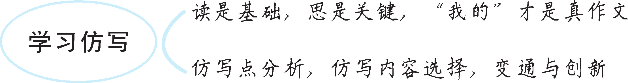

教学中，学生理解名家名作尚且常需引导，若要实现仿写，难度实在不小。那么如何架设一座桥，让学生克服因“敬仰”而产生的无所适从感呢？基于这些考虑，结合教材内容，本课教学设计按照“确定写作内容和目的”、 仿“思路结构”的整体探究、仿“语言、手法”的局部探究和反复实践的思路进行安排。首先，引导学生简要了解仿写后，让学生以当前最熟悉的本单元所学文章为例，完成“写家乡的文化习俗”的“牛刀小试”任务。学生在习得技法、获得信心后再对五种形式的多篇名作进行“思路结构”分析就要轻松得多。第2课时就“语言”和“手法”的特点进行解读和“点仿”后，也就完成了一篇文章的仿写或是写作的流程：确定主旨、内容——整体构思、布局——局部突出、美化。
当然，课堂重在“授之以渔”，即教给学生“正确的模仿”方法，而大量的阅读、写作的“反复实践”，还需在课后进一步训练。

